Муниципальное казённое общеобразовательное учреждение
Свердликовская средняя общеобразовательная школа

ПРОЕКТ

«Кормушка для птиц»

Выполнили:
обучающиеся 1 класса
Руководитель:
Березовская Татьяна Петровна

2021г.

План проекта

- Название проекта учащихся: «Кормушка для птиц».
- Тема: Как помочь птицам перезимовать?
- Проблема, сформулированная учащимися: Так как зимой корм для птиц засыпает снег, нужно сделать кормушку своими руками.
- Срок работы над проектом: с 27.11.21 по 10.12.21
  - Цель проекта:
1.Сделать кормушку дома с родителями.
2. Сделать кормушку своими руками, несложную в исполнении, из доступных материалов.
6.1 Задачи работы над проектом для детей: | 6.2 Задачи работы над проектом для воспитателя:
Формировать умение осмыслить задачу, устанавливать причинно-следственные связи. Собрать необходимую информацию для оформления проекта. Изучить и освоить технологию изготовления кормушки. Прививать любовь к природе, бережное, заботливое отношение к птицам. | Формировать ключевые компетенции. Развивать познавательные интересы. Помочь овладеть навыками изготовления несложной кормушки. Помочь оформить проект. Осуществлять эколого-биологическое воспитание.

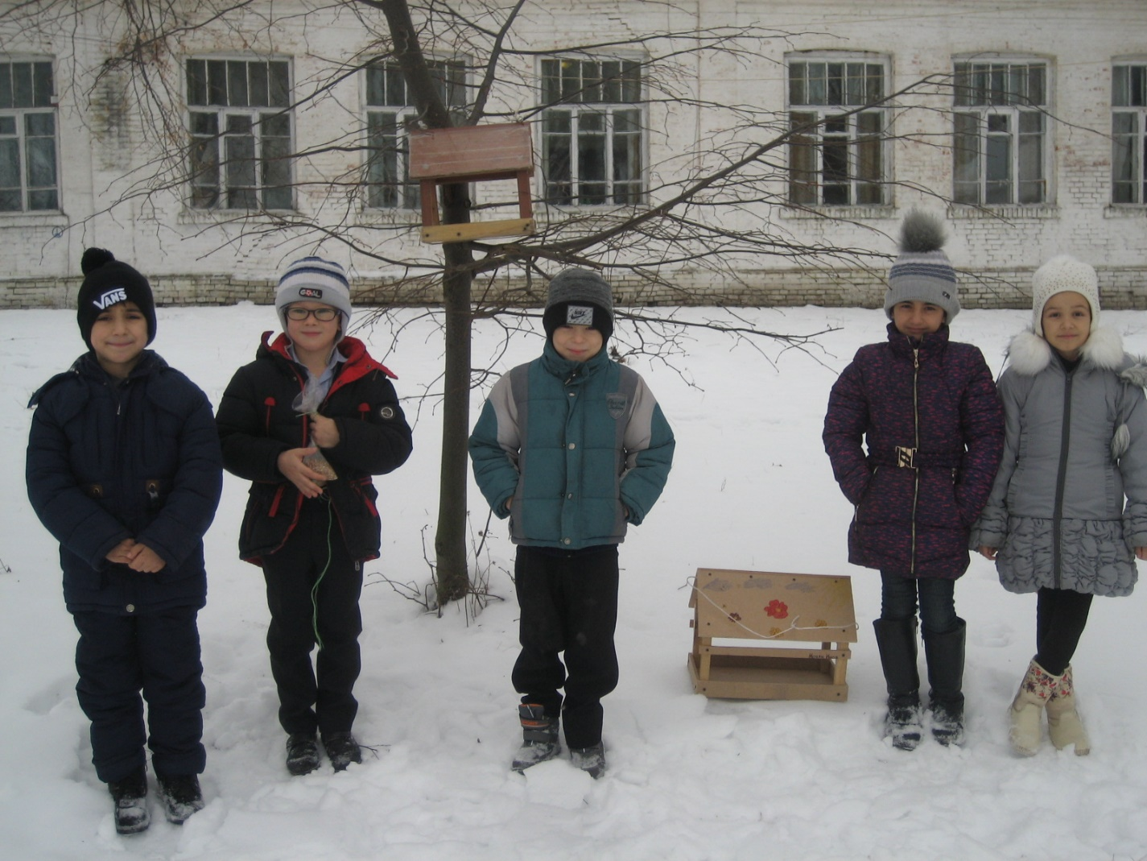

Содержание

- Поисковый этап
  - Сбор, изучение и обработка информации.
  - Анализ кормушек любых конструкций
- Конструирование или выбор собственного варианта.
  - Выбор собственного варианта кормушки.
  - Чертеж
  - Выбор технологии и материалов
  - Экономическая оценка.
- Особенности технологии изготовления.
- Оценка результатов деятельности.
  - Оценка качества выполненного проекта (самооценка).
  - Социальная польза проекта.

Наши наблюдения
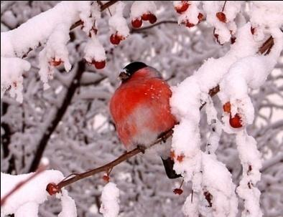Снегирь
Однажды мы увидели птицу немного крупнее воробья. Яркие пёрышки, красная грудка, голова, хвостик и крылья чёрные, а на крылышках поперечные белые полоски. Нам стало интересно, что же это за птица? Почему, мы её не видели летом? Позже мы узнали, что это снегирь. Эти птицы летом и осенью живут в северных хвойных лесах, а с первым снегом прилетают к нам.
Прилетали снегири стайками по 5-7 птичек. Чем сильнее мороз, тем спокойнее сидят они на ветках или прямо на снегу. Снегирь – доверчивая и общительная птица. Если кто-нибудь из стаи попался в ловушку, остальные спешат на помощь. Мы заметили, что на кормушку снегири садятся редко. Своим толстеньким клювом они неплохо добывают себе корм прямо с деревьев. Снегирь питается почками, семенами деревьев и кустарников, ягодами, из которых он выбирает семена, а мякоть выбрасывает. Поэтому снег под деревьями часто окрашен соком ягод.
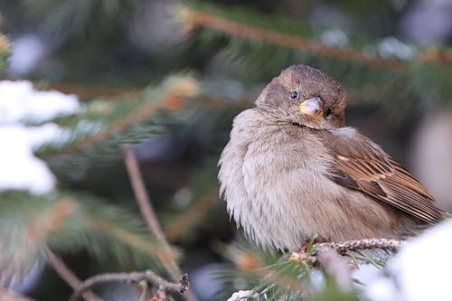Воробьи
С этими птицами мы знакомы давно. Мы их видели везде, и зимой и летом. Они не улетают в тёплые края с приходом зимы. Но голод и холод заставляет их держаться поближе к жилью человека. Воробьи по нашим наблюдениям совсем не прихотливые птички. Они едят всё подряд, что есть на кормушке. Собирают упавшие крошки на снегу и земле, проверяют кормушки у домашних животных. Своих птенцов они выкармливают насекомыми. Это смелые, весёлые, умные птички. Они скачут по улице, не обращая внимания на людей и машины. Но злейшим врагом воробьёв считается кошка, из лап которой трудно вырваться.
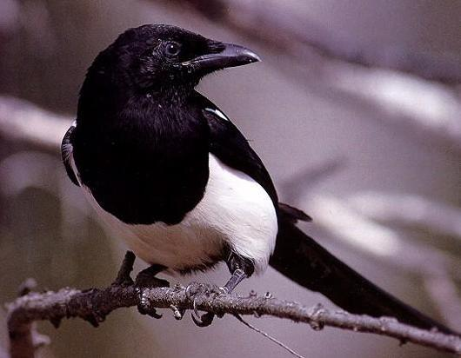 Сорока
Эта красивая птица прилетала на кормушку одна. Её невозможно спутать ни с одной другой птицей. Не зря в народе её называют –« белобока». По бокам пёрышки у неё белые, а голова, крылья и хвост чёрные, как у ворона. Особенно красив хвост – длинный, прямой, будто стрела. Перья на нём не просто чёрные, а с красивым зеленоватым отливом. Сорока – это осёдлая птица. Зимой большинство сорок вместе с галками и воронами перебираются поближе к людям. Корм у сорок разнообразен. Они едят всё: летом насекомых и других мелких животных, разоряют гнёзда других птиц, а зимой их можно увидеть прыгающих на свалках, проверяющих кормушки у домашних животных. Очень любит сорока ягоды, фрукты, семена растений. А ещё нам нравится, как она стрекочет. Так и хочется её передразнить.
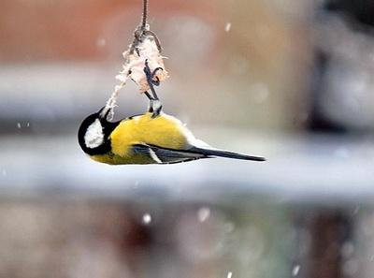 Синица
К нам на рябину часто прилетала стайка подвижных и ловких птиц. Из-за сине - голубой окраски перьев этой птице дали название – синица. На зиму они не улетают в тёплые страны, но в поисках пищи перелетают с места на место. Там где корма много синицы задерживаются. Мы заметили, что если их хорошо подкармливать, то можно удержать в своём саду. Синицы очень прожорливы. Они съедают за сутки пищи столько, сколько весят сами. На зиму некоторые из них заготавливают корм про запас. Они прячут насекомых и семена в трещины коры, щели между хвоинками. Некоторые синицы не боятся заглядывать в форточки домов. Не отказываются и от домашней пищи. Особенно любят несолёное сало, творог, масло.
Загадки о птицах
Чик-чирик!
За зернышком прыг!
Клюй, не робей! Кто это?...
(Воробей)
Непоседа птица эта,
Одного с березой цвета:
Верещунья, белобока,
А зовут ее... (Сорока)
Чернокрылый, красногрудый,
И зимой найдет приют:
Не боится он простуды –
С первым снегом тут как тут! (Снегирь)

Зимой на ветках яблоки!
Скорей их собери!
И вдруг вспорхнули яблоки...
Да это ....
(Снегири)
С желтой грудкой у окошка
Собирает шустро крошки.
Отгадайте что за птица? Называется... (Синица)

Стихотворения о птицах
Синица
Пусть снег вокруг искрится
И зимний ветер злится –
Поет не уставая
Синица расписная.
Снегирь
Алой кисточкой заря
Красит грудку снегиря,
Чтоб в морозы и в пургу
Не замерз он на снегу.
Воробей
Скачет, скачет воробей,
Кличет маленьких детей:
- Киньте крошек воробью –
Я вам песенку спою,
Чик-чирик!
Киньте просо и ячмень –
Буду петь вам целый день,
Чик-чирик!
Сорока
Прилетела к нам сорока
Белогруда, белобока,
Потрещала, поскакала,
Грядку рыхлую примяла,
Клювом кое-где порыла,
Хвостик в луже помочила,
Потом перышки встряхнула,
Разбежалась и вспорхнула.

О кормушках
Кормушку для птиц можно устроить в любом месте: на окне, на дереве в саду. Устройство не должно быть сложным. Самые простые кормушки – из картонных пакетов, коробок. Нужно прорезать в них окно, засыпать корм и подвесить. Самая простая и удобная кормушка из пластиковой бутылки, перевёрнутой вверх дном. Корм высыпается постепенно на подставку и птицы постоянно сыты. Такие кормушки не заносит снег.

Виды кормушек

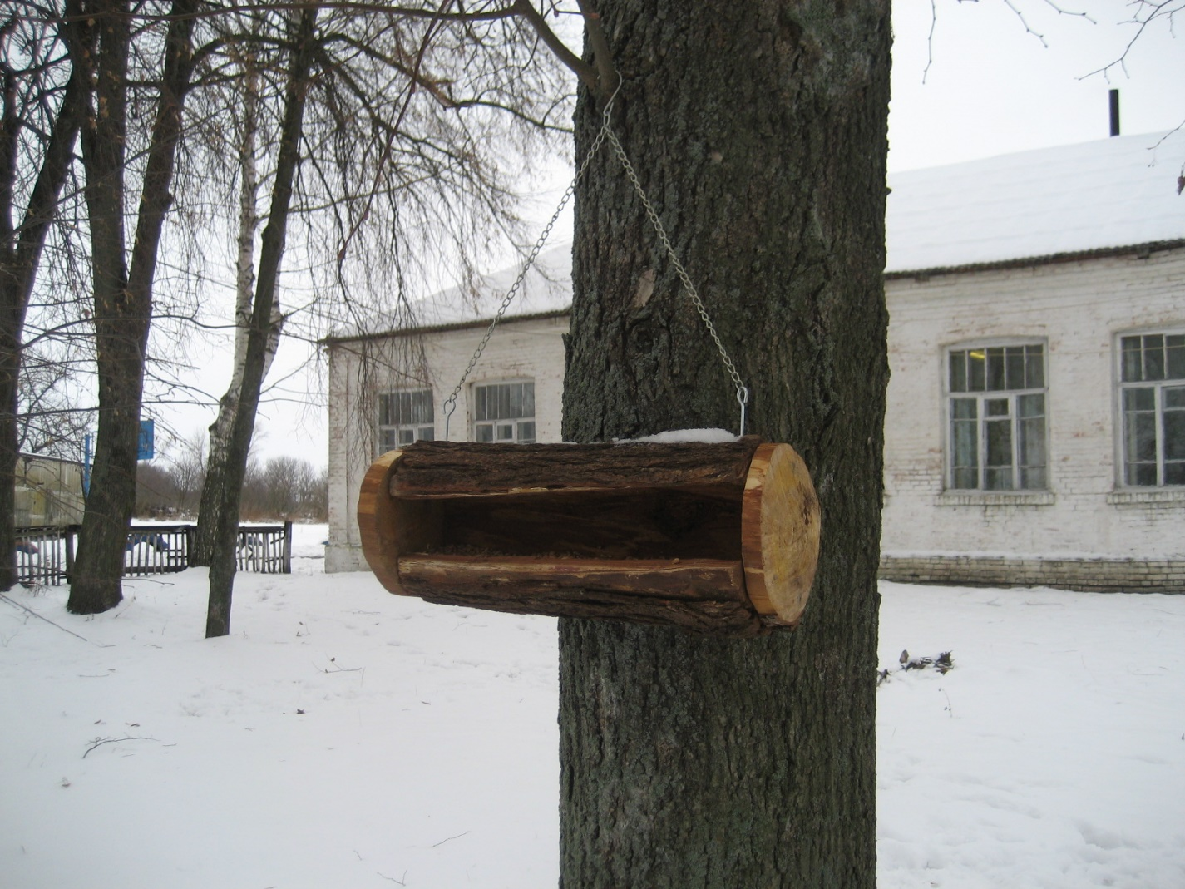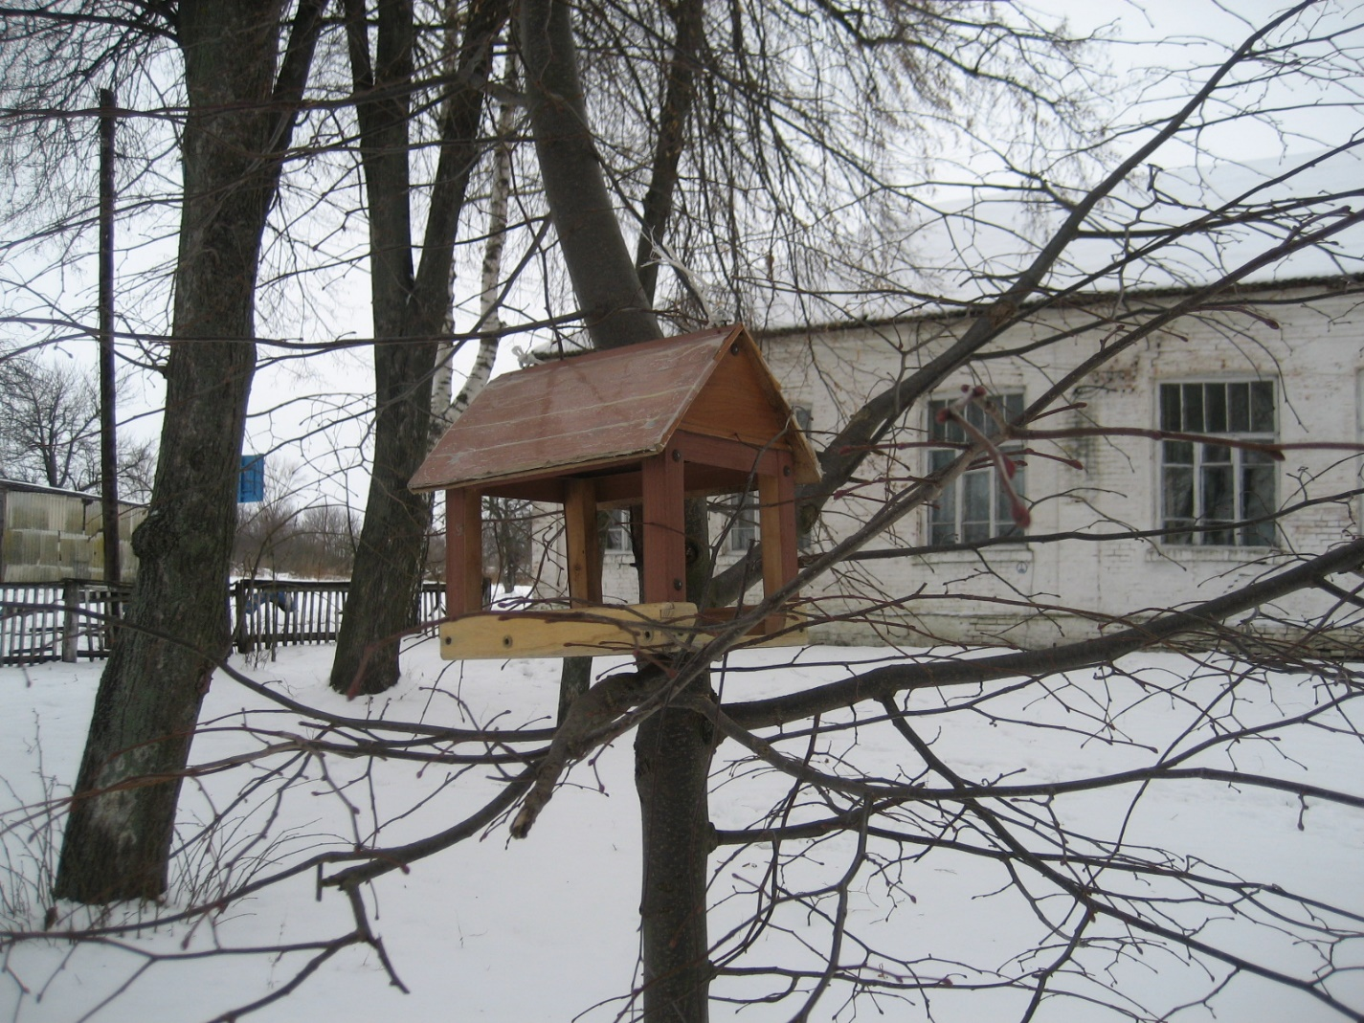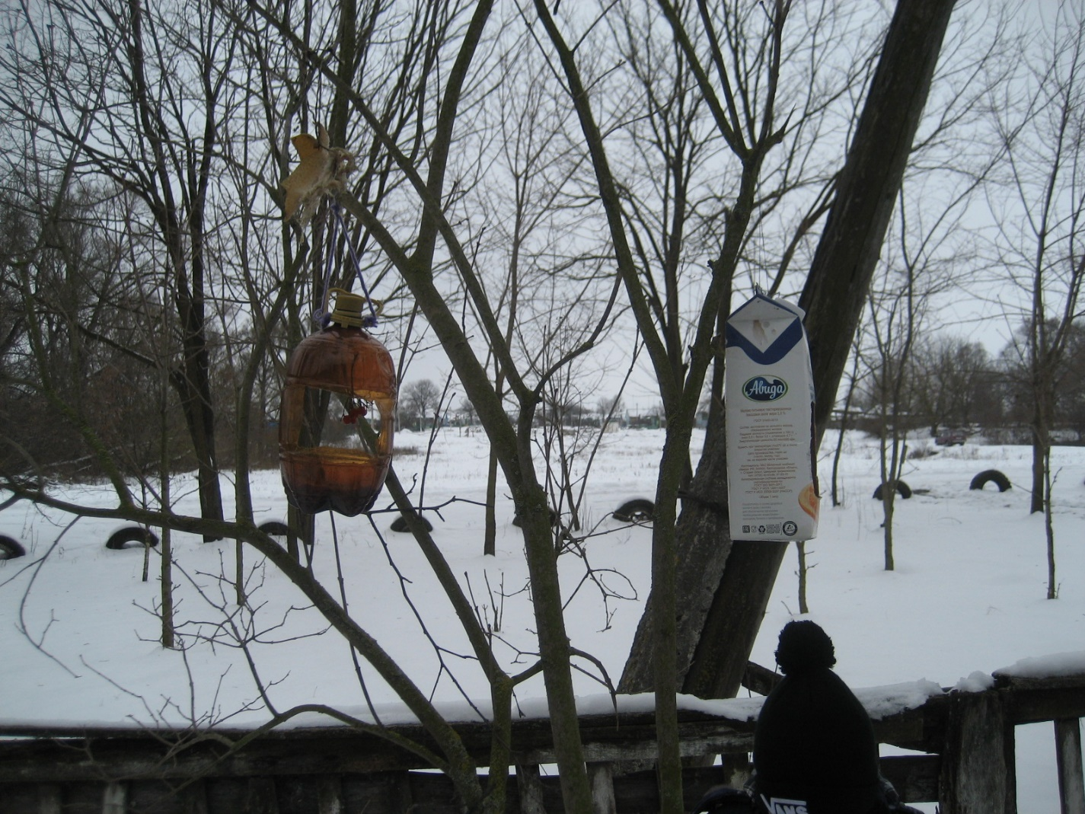
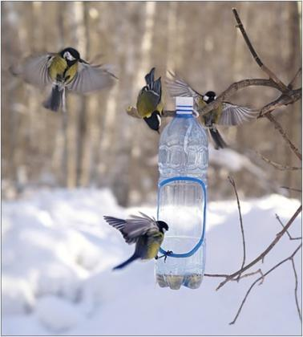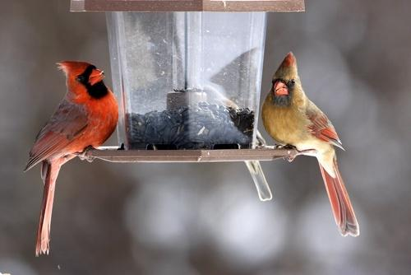

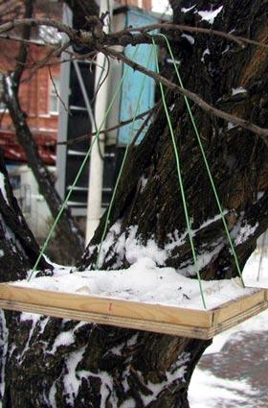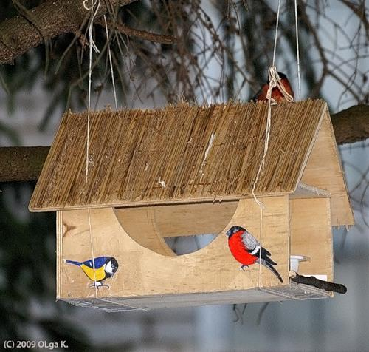

Как сделать и разместить кормушку?
При создании кормушек любых конструкций важно помнить главные правила:
1. У кормушки обязательно должна быть крыша, иначе корм может быть засыпан снегом или залит дождем и стать непригодным для птиц.
2. Отверстие в кормушке должно быть настолько широким, чтобы птица могла спокойно проникнуть внутрь кормушки и покинуть ее.
Построить простейшую кормушку можно из любого подручного материала. Она может быть деревянной, пластиковой, металлической и т.д. В дело можно пустить и пустые пластиковые бутылки или коробки, пакеты из под сока или молока, прорезав в них отверстия.
Здесь предлагаются несколько схем самых простых кормушек, которые можно быстро и легко изготовить в домашних условиях.
I. Кормушка из пустого пакета из-под сока или молока. В нижней части пакета прорезаются два-три отверстия. Они могут быть как круглой, так и прямоугольной формы.
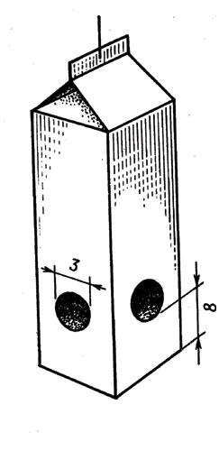
II. Кусочки несоленого сала, связанные вместе прочной ниткой или бечевкой. Эту связку можно забросить на ветви дерева, где ее найдут синицы, но корм будет труднодоступен для ворон.

III. Кормушка из двух пустых пластиковых бутылок разного объема. Такая кормушка может работать автоматически. По мере того, как птицы съедают корм, он снова высыпается из бутылки. В такую кормушку можно насыпать просо, овес, пшеницу и другие сыпучие корма .
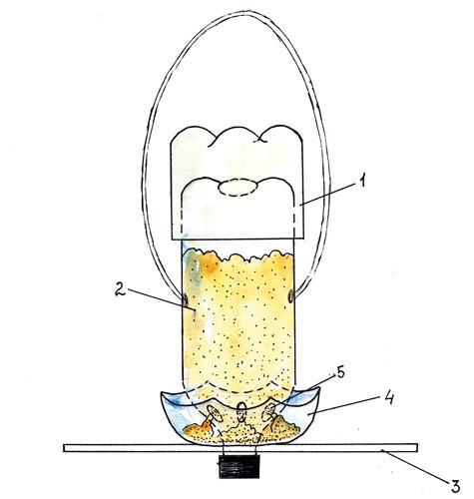

На схеме цифрами обозначены:
1 - крышка, сделанная из бутылки большего объема
2 - ёмкость для корма изготовляется из бутылки меньшего объема. У нее отрезается дно, чтобы легче было засыпать корм, а у горлышка делаются отверстия, из которых корм поступает в чашечку.
3 - палочка-присадка для птиц
4 - корм в чашечке
5 - ремень для крепления кормушки на ветке.
IV. Кормушка из пустой пластиковой бутылки. У бутылки частично отрезают горловую часть, чтобы осталась небольшая крыша. В получившееся отверстие вставляют кусочек дощечки с жердочкой для птиц, а внутрь бутылки насыпают корм 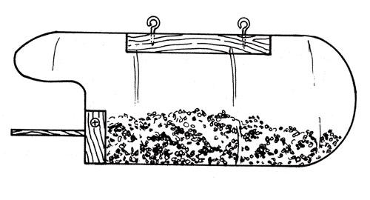

Если вы хотите построить кормушку, которая будет служить птичьей столовой не один сезон, то ее лучше всего сделать из дерева.
Ниже приведены чертежи и схемы нескольких простейших деревянных кормушек. Для их изготовления необходимы: деревянные бруски разной толщины, фанера или древесноволокнистые плиты, доски. Скреплять детали между собой лучше всего гвоздями. На схемах размеры деталей указаны приблизительно, им строго следовать не обязательно. Птицы с удовольствием съедят приготовленный вами корм из кормушки любого размера.
V. Подвесная кормушка с плоской крышей. Для ее изготовления необходимы четыре бруска, два куска фанеры и четыре рейки. Сверху к крыше крепится веревка или проволока с кольцом, при помощи которой кормушка подвешивается к ветвям дерева.
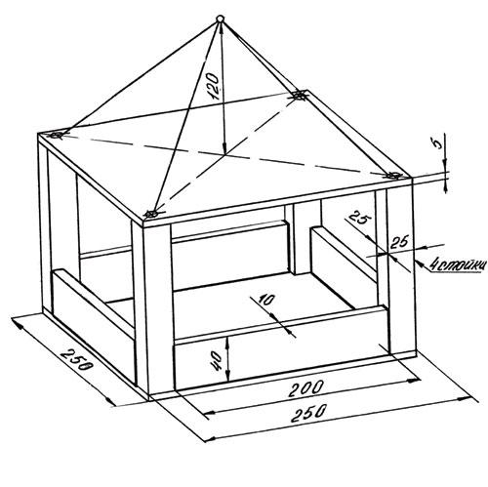
Чтобы продлить жизнь кормушки, ее можно покрасить краской или покрыть лаком. В России всегда было принято украшать кормушки для птиц росписью или резьбой. Используйте свою фантазию, и вы сможете превратить кормушку для птиц в настоящее произведение искусства, которое станет украшением вашего двора, сквера или приусадебного участка .Кормушки можно развешивать на опушках лесопарков, в скверах, во дворах. Маленькую кормушку можно повесить за окном или на балконе. Если вы живете в высотном доме, не смущайтесь: известны случаи, когда синицы посещали кормушки, расположенные даже на 16-м этаже. Если вы будете постоянно заботиться о птицах, то они к вам привыкнут, и вы сможете кормить их прямо с руки.

Конструирование собственного варианта.
Описание кормушки.
Кормушка из двух пластиковых пустых бутылок разного объема. Такая кормушка сможет работать автоматически. По мере того, как птицы съедают корм, он снова высыпается из бутылки. В такую кормушку можно насыпать просо, овес, пшеницу и другие сыпучие корма. Такую кормушку можно подвесить на ветвях деревьев рядом с домом или в парке.

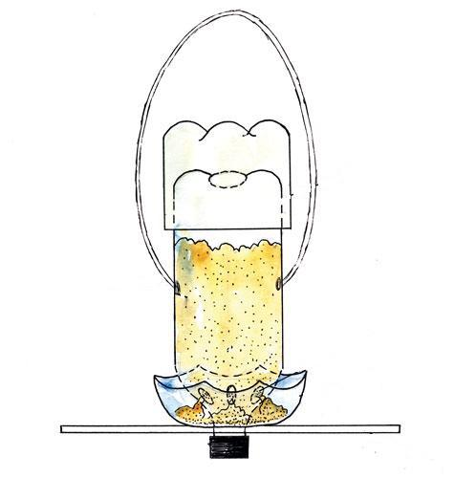
  - Чертеж-схема.
Кормушка из двух пустых пластиковых бутылок разного объема.

1 - крышка, сделанная из бутылки большего объема
2 - емкость для корма изготовляется из бутылки меньшего объема. У нее отрезается дно, чтобы легче было засыпать корм, а у горлышка делаются отверстия, из которых корм поступает в чашечку.
3 - палочка-присадка для птиц
4 - корм в чашечке
5 - ремень для крепления кормушки на ветке.

  - Выбор технологии изготовления и материалов
Последовательность выполнения | Технология выполнения | Инструменты, материалы
- Приготовить пакет из-под сока  - Сделать дырки для верёвки.  - Собрать кормушку. | Ножницами отрезать с двух сторон отверстия для корма. Насыпать корм. | Пакет из-под сока, ножницы, верёвка.

  - Экономическая оценка сделанной кормушки.
Кормушка, сделанная из пустых пакетов из-под сока, очень экономична. Эти материалы есть в любом доме. Они не требуют никаких денежных затрат. Используя для кормушки эти материалы, мы даем вторую жизнь использованным вещам.
- Трудность в изготовлении кормушки - делать отверстия. Это требует особой осторожности в работе.
- Кормушка получилась такая, какую задумали сделать ребята. Сделав кормушку, ребята помогли зимующим птицам, стали добрее, научились заботиться о птицах, получили знания об экологическом воспитании системы «человек-природа».

Литература:
А.А.Плешаков. Окружающий мир//М.:Просвещение- 2012
Соколов, Н.А. Любите и охраняйте птиц //М.: Просвещение - 2005

